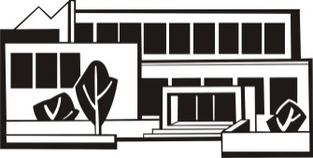
Střední škola obchodu, služeb a řemesel

a Jazyková škola s právem státní jazykové zkoušky,

Tábor, Bydlinského 2474
_________________________________________________________________________________

Žádost o opakování ročníku

Žádám o povolení opakování ……..ročníku oboru ……………………………………………

ve školním roce……………………………………………………..

Zdůvodnění žádosti:

Žadatel:

Jméno žáka:……………………………………………..Datum narození:…………………..

Bydliště:………………………………………………………………Třída:………………..

V…………………. dne………………….. ……………………………………..
Podpis žadatele

Vyjádření zákonného zástupce nezletilého žáka: souhlasím s výše uvedenou žádostí.

V………………… dne ……………………
…………………………………….
Podpis zákonného zástupce

Vyjádření třídního učitele:

Vyjádření zástupce SŠOSŘ:

